智能报警器
说明书

前言

谢谢您使用我们的无线智能报警系统。本系统是语音型GSM防盗报警系统，结合先进的GSM数字信号处理技术，创新研制的GSM无线移动的智能报警系统。它高度集成了数字语音、学习式无线对码、短信识别等技术。报警时自动语音或短信告知警情及事发地点，稳定、可靠、安全，以及人性化的操控。功能实用、性价比高、配置齐全、操作简单。无线连接红外，门磁，烟雾探测器，燃气探测器，紧急按钮等配件。广泛应用于家庭、工厂、学校、商铺、便利店、财务室、别墅、小区等需要防护的地方。保护财产不受侵害。

为了确保系统的安全和正确使用，请在安装前仔细阅读本用户手册。 如果您在安装过程中遇到问题，请联系当地经销商或授权技术服务中心咨询。您也可以致电本公司的售后服务电话号码，我们的工程师将有助于解决问题。

警告： 为确保你可以享受完美的保修服务， 请不要自行拆开外壳进行维修， 否则我司将不提供免费的保修服务，所带来的损失和不良后果也将由用户承担。

目录：
------------------------------------------------------------------------------------------------------------------------

- 主要功能：
■ 支持6组语音报警电话号码，3组短信接警号码
■ 主机有10个无线防区 每个防区有5种防区类型可供选择，可设普通防区、留守防区、智能防区、紧急防区、关闭防区
■ 二组定时布撤防功能，每组定时布撤防可选取星期,省去手动频繁布撤防，真正实现
智能化全自动控制
■ 短信提示功能,支持外部交流电断开短信提示,布撤防短信提示。
■ 语音提示，方便操作
■ 配件低电提示（配件需要支持低电压信号才能使用）
■ 内置可充电电池。断电自动转换备用电池并短信提示
■ 无线智能学习配件，学习对码快捷简便，主机可兼容2262及1527编码，可学习99个遥控器及99个探测器
■ 主机支持紧按钮功能
■ 异地远程监听,喊话功能，并能远程电话或发短信对主机布防、撤防操作
■ 主机采用850/900/1800/1900Mhz GSM 4频段工业模块,适应不同的国家
■ 门磁双向功能

2. 主机安装介绍：
报警主机应安装在防范场所的中心地带，以保障无线探测器的接收效果达到最好。注意远离大型的金属物体或具有高频干扰的家电， 同时避开钢筋混泥土墙体和防火门等屏障。

3.主机前面板介绍:
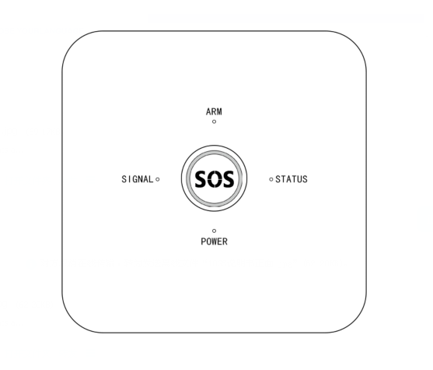
主机状态：
ARM 指示灯常亮表示布防状态；
ARM 指示灯不亮表示撤防状态；
ARM 指示灯闪烁表示留守布防状态；

STATUS:
STATUS 指示灯闪烁表示主机处理设置状态下；

SIGNAL:
SIGNAL 指示灯一秒闪烁一次表示主机未装SIM卡或检测SIM卡不正常。
SIGNAL 指示灯三秒闪烁一次表示GSM信号正常；

POWER:
POWER 指示灯常量表示主机连接电源成功；
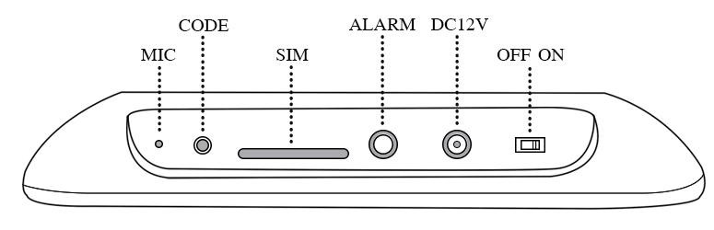

DC12V 连接电源；
OFF/ON 关闭/开启主机；

按住【CDDE】键一秒， 主机进入学习遥控器状态；
再按住【CDDE】键一秒，主机进入1防区探头学习状态；
再按住【CDDE】键一秒， 主机进入2防区探头学习状态；依次类推知道10防区探头的学习状态；

选择您想删除防区的探头，按住【CDDE】键3秒，则删除成功；

4. 基本操作
4.1 系统布防：
布防是指家中无人时，需要对报警现场进行全方位的探测警戒；报警器的所有探测器处于工作状态，当有探测源(防盗、防火、煤气泄漏等)触发探测器时，报警系统马上报警。布防操作后，主机的[布防]灯长亮。有如下三种操作方法：
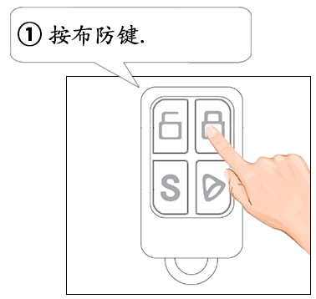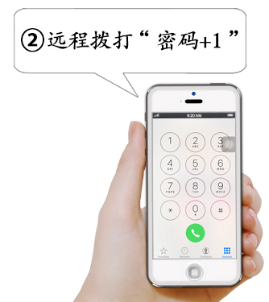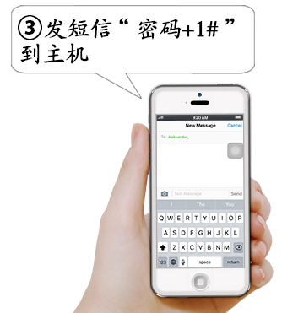

4.2 系统撤防：
撤防就是主机报警时中止这次报警或让报警系统处于非警戒状态，撤防后触发探测器，报警主机也不报警(紧急防区的探测器和遥控器紧急按钮除外)。有如下三种操作方法：
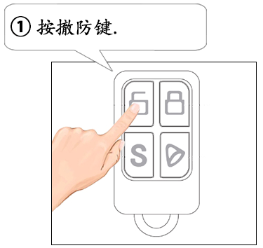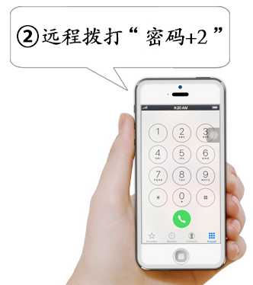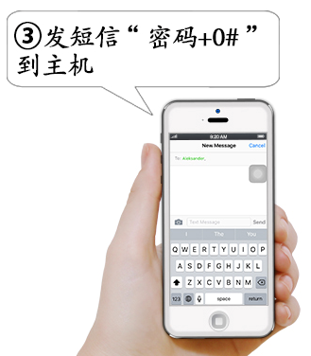

4.3 系统留守布防：
留守布防是指用户有人在家时，为了安全起见，需要让报警系统外围的门、窗、阳台、周界探测器工作，而又不想自己触发室内的探测器产生误报。此时选择留守布防，让一部分探测器工作，另一部分探测器不工作，有如下两种操作方法：
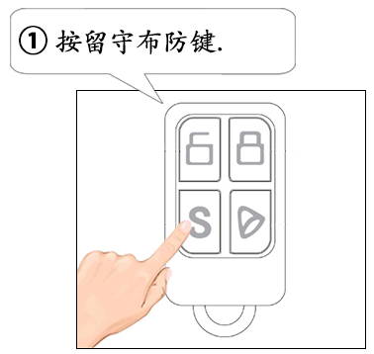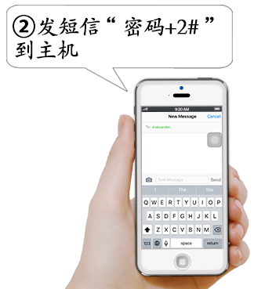
注:留守布防功能需要预先设置，把装在室内的探测器所在的防区类型都改成留守防区后，才能正常使用。

4.4 系统紧急报警：
在紧急情况下发生时触发报警，有如下两种操作方法：

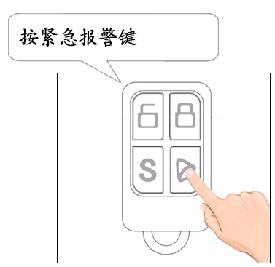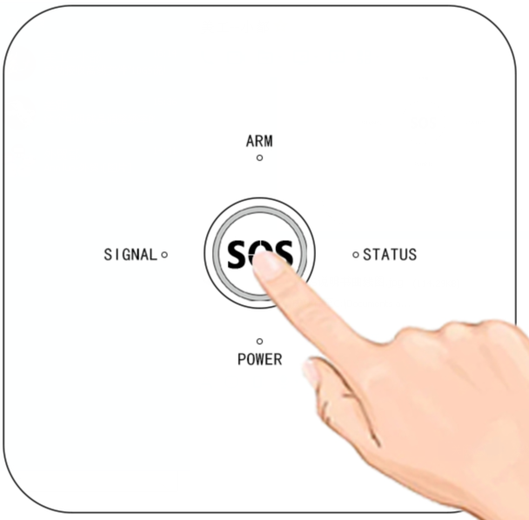

5 初始化设置：
将SIM卡插入主机后面的SIM卡座内。再将通电的电源适配器输出端插入主机电源孔。此时，主机语音提示“欢迎使用智能型语音报警器”；之后，主机开始检测GSM网络，主机面板上的GSM信号灯开始闪烁(1秒闪一次)，表示正在搜索GSM信号，直到网络正常后，GSM信号灯转为3秒闪一次。则表示GSM信号及SIM卡都正常。 20秒重启一次表示主机未装SIM卡或检测SIM卡不正常。

6. 通过主机添加配件：

学习遥控器：
按【CDDE】键1秒主机会“嘀”一声，同时STATUS亮起,并语音提示“学习遥控器”表示主机进入学习遥控器的状态。这时按待学遥控器的任一个键发一个信号给主机。语音提示学习正确表示学习该遥控器成功，嘀一声表示这个遥控器已重码，要学习其它编号遥控器，直接按待学遥控器的任意一个键。退出学习状态是按【CDDE】键 1次，主机信号灯熄灭并发出
“嘀嘀”两声表示退出学习状态,。主机最多可以学习99个不同编码的遥控器。

删除遥控器：
按【CDDE】键1秒主机会嘀的一声，面板STATUS亮起。进入学习遥控器的状态，这时按住【CDDE】键3秒，主机会发出会嘀嘀二声，遥控器删除成功。

学习探测器：
按【CDDE】键1秒主机会嘀的一声，面板STATUS亮起。表示进入学习遥控器的状态，这时再次按【CDDE】键，主机会提示“学习1防区”，表示进入1防区的学习状态，
这时取需要学习的探测器，让其发射一个信号， 主机提示“学习正确”表示学习成功，嘀一声表示这个探测器重码。再按【CDDE】键一次，主机会提示“学习2防区”，表示进入2防区的学习状态，取需学习的探测器让其发一个信号给主机。主机提示“学习正确”声表示学习成功.

删除探测器：
删除1防区：进入1防区学习状态，按住【CDDE】键3秒，主机嘀嘀二声，表示删除1防区探测器成功
删除2防区：进入2防区学习状态，按住【CDDE】键3秒，主机嘀嘀二声，表示删除2防区探测器成功
删除其他防区探测器，操作同上。

7. 接警后处理方法：
当警情发生后，主机会自动拨打设置的电话号码，主机会通过GSM网络拨打第1到第6组语音报警号码， 并发短信到第1到第3组短信接警号码，并根据设置鸣响警笛，如果主人电话占线或不能接通，系统会转拨下一个报警电话，系统循环拨打三遍预设的电话号码。收到报警电话后播放录音，用户可以不需要输入密码，按电话的数字键对应操作相应的的控制功能：
[1]键：布防 [2]键：撤防， 系统停止拨打下一组接警号码
[7]键：鸣警笛 [8]键：关闭警笛
[*]键：挂机，系统继续拨打下一组接警号码。

8. 电话远程控制操作方法：
远程控制操作方法可使用任何手机拨打主机所接报警器的卡号，1个振铃周期后会自动接通，听到“输入密码”提示音后，输入密码（主机出厂的密码为“1234”，密码错误会再次提示输入密码，正确输入密码后会听到主机的提示音密码正确， 这时在电话上按以下的数字键对应控制功能：
[1]键：布防 [2]键：撤防
[7]键：鸣警笛 [8]键：关闭警笛
[*]键：挂机
[#]键：进入电话远程系统设置，进入设置状态后可按电话远程设置的指令表中的指
令对主机的一些状态进行设置，参看指令表。如未任何操作，20秒后主机会自动挂机退出。

9. 电话/短信系统设置
本系统支持电话远程设置或短信远程设置。用户可通过远程打电话或发短信或飞信给主设置相应的功能。下列指令均支持这二种设置方法
例： 更改第一组语音报警号码为13888888888， 有二种设置方法：
方法一：通过远程打电话进主机， 主机会语音提示“输入密码”， 这时输入1234
主机会语音提示“密码正确”， 这时再按# 主机会提示“设置”，这时表示已进入电话远程设置状态， 这时再按3113888888888#，主机有相应的语音提示，可连续输入下列表格中的指令对主机设置。按*再按#退出。

方法二：通过远程发短信到主机所在的号码，编一条短信12343113888888888# 发给主机所在的号码。（其中1234表示主机的密码，31表示第一组号码的指令，13888888888表示接警的号码） 主机会回复“1:13888888888 2: 3: 4: 5: 6: 7: 8: 9: ”．通过回复的信息我们可以看到第一组的报警号码已经是13888888888。表示设置成功。

9.1 设置语音报警电话号码 | 用于存第一组到第六组语音报警电话号码，其中【1-6】表示第一组到第六组报警号码  方法一：远程用手机或电话打进主机所连接的手机卡号，主机会语音提示输入密码（初始密码为1234），当密码提示正确后，按＃键， 听到有语音提示＂设置＂ 表示主机进入远程设置状态，这时按3113800000000# ，听到“设置正确“表示设置成功。在远程设置时，按一个数字主机会播一个数字的语音，如果出现按一个数字出现不播语音或按一次播二次语音都表示设置不正确。 按*键退出远程设置状态。  方法二：发短信12343113800000000# 到主机（其中开头的1234是用户操作密码,31表示第一组号码指令，13800000000表示用户的接警号码）， 主机会回复“1:13800000000 2: 3: 4: 5: 6: 7: 8: 9: ” 表示第1组报警电话号码已设成13800000000.  在接警号码有分机的情况下，设置方法与以上相同，只是在输入号码时，输入13800000000+*+分机号。其中一个*表示等待1秒，二个*表示等待2秒。  注： 当打开断电拨号功能时，当发生外部交流断电时，主机会自动打电话这六组语音报警号码。同时主机会语音提示”0防区报警”。
操作步骤：
【3】+【1-6】+【电话号码】+【#】
9.2 删除语音报警电话号码 | 用于删除第一组到第六组报警电话号码  例：如果用户想删除第一组电话报警号码,  方法一：进入电话远程设置状态后，按31#。  方法二：发短信123431# 到主机， 主机会回复“1: 2: 3: 4: 5: 6: 7: 8: 9: ” 表示第１组报警电话号码已删除。
操作步骤：
【3】+【1-6】+【#】
9.3设置短信接警号码 | 用于存第一组到第三组短信接警号码。主机发生报警时，主机会发短信到这三组号码中。  例：如果用户想设13812345678为第一组短信接警号码  方法一：进入远程设置状态后，按3713812345678#  方法二：发短信12343713812345678#到主机  注：当主机外部交流断电或来电时，主机会发短信给这三组短信接警号码。通知用户断电或来电的状态。
操作步骤：
【3】+【7-9】+【电话号码】+【#】
9.4 删除短信接警号码 | 用于删除第一组到第三组短信接警号码  例：如果用户想删除第一组短信接警号码,  方法一：进入远程设置状态后，按37#  方法二：发短信123437#到主机
操作步骤：
【3】+【7-9】+【#】
9.5 密码修改 | 用于修改用户操作密码，出厂或总清后的用户密码是1234  例：如果想设新用户密码为1111  方法一：进入远程设置状态后，按501111#  方法二：发短信1234501111#到主机
操作步骤：
【50】+【四位新密码】+【#】
9.6 布防延时时间 | 遥控器或主机按了布防功能后，主机进入布防状态的时间，可设0－99秒。系统默认为即时布防，00秒。  例：用户需要设置布防延时时间为60秒。  方法一：进入远程设置状态后，按5160#  方法二：发短信12345160#到主机
操作步骤：
【51】+【00-99秒】+【#】
9.7 报警延时时间 | 防区探测器触发报警后，主机进入报警状态的时间。可设0-99秒， 系统默认为即时报警，00秒。  例：用户需要设置报警延时时间为60秒。  方法一：进入远程设置状态后，按5260#.  方法二：发短信12345260#到主机
操作步骤：
【52】+【00-99秒】+【#】
9.8 警笛鸣响时间 | 设置警笛鸣响时间，当发生警情主机报警时，警笛鸣响的时间。可设0-20分钟，出厂默认为1分钟。  例：要设警笛鸣响时间为5分钟。  方法一：进入远程设置状态后，按5305#.  方法二：发短信12345305#到主机
操作步骤：
【53】+【00-20分钟】+【#】
9.9 遥控警号伴音开和关 | 用于设置按遥控器布撤防时，警号需不需要同步响。1表示要响，0表示不响，系统默认为1。  例：用户需要设置遥控时警号伴音关闭  方法一：进入远程设置状态后，按550#  方法二：发短信1234550#到主机
操作步骤：
【55】+【0/1】+【#】
9.10 日期及时间的设置 | 设置系统的日期，时间  例：现在的时间为2013年10月1日09：00：00。  方法一：进入远程设置状态后，按56131001090000#.  方法二：发短信123456131001090000#到主机
操作步骤：
【56】+【00-99二位年】+【01-12月】+【01-31日】+【00-23点】+【00-59分】+【00-59秒】+【#】
9.11 第一组定时布撤防时间设置 | 用于设置第一组定时布防时间和撤防时间及星期选择。  例：设第一组定时布防撤时间为晚上22：00开始布防，早上07：00开始撤防, 星期12345都有效。  方法一：进入远程设置状态后，按572200070012345#  方法二：发短信1234572200070012345# 到主机  注：把定时布防时间和定时撤防时间都设到24:00就会关闭定时布撤防。
操作步骤：
【57】+【AAAA定时布防时间】+【BBBB定时撤防时间】+【星期数】+【#】
9.12 第二组定时布撤防时间设置 | 用于设置第二组定时布防时间和撤防时间及星期选择。  例：设第二组定时布防撤时间为中午12：00开始布防， 下午13：00开始撤防, 星期1234567都有效。  方法一：进入远程设置状态后，按58120013001234567#  方法二：发短信123458120013001234567#到主机  注：把定时布防时间和定时撤防时间都设到24:00就会关闭定时布撤防。
操作步骤：
【58】+【AAAA定时布防时间】+【BBBB定时撤防时间】+【星期数】+【#】
9.13开/关低电压短信提醒功能设置 | 【0/1】0表示关闭，1表示开启。  例：开启低电压短信提醒功能  方法一：进入远程设置状态后，按“591#”  方法二：发短信“1234591#”到主机
操作步骤：
【59】+【0/1】+【#】
9.14 开/关门磁双向功能设置 | 【0/1】0表示关闭，1表示开启。  例：开启门磁双向功能  方法一：进入远程设置状态后，按“651#”  方法二：发短信“1234651#”到主机  注意：开启此功能后， 请关闭门窗后再布防系统，否则一布防就马上报警。
操作步骤：
【65】+【0/1】+【#】
9.15 开/关遥控器布防/撤防短信提醒功能 | 【0/1】0表示关闭，1表示开启。  例：开启遥控器布防/撤防短信提醒功能  方法一：进入远程设置状态后，按“681#”  方法二：发短信“1234681#”到主机
操作步骤：
【68】+【0/1】+【#】
9.16防区类型属性设置 | 此报警主机有10个无线防区  【01-10】是表示1-10防区号，  【1-5】表防区的类型:  1为普通防区，  2为留守防区，  3为智能防区，  4为紧急防区，  5为关闭防区。  【0/1】0表示报警时此防区不鸣警笛，  1表示此防区报警时鸣警笛。  例：设2防区为留守防区,第2防区报警时不需要鸣响警笛。  方法一：进入远程设置状态后，按600220#  方法二：发短信1234600220#到主机  防区类型介绍：  1.普通防区：主机在布防状态或留守布防状态下才工作。  2.留守防区： 是指当主机进入留守布防状态下（按遥控器的留守布防键）， 防区类型是留守防区内的探测器被触发不会报警．  （说明：例某用户装了二个配件，一个是门磁，一个红外探测器, 门磁在1防区，红外在2防区（留守防区，设成留守防区需要参看指令表设置）， 这时用户按遥控器的留布防键使主机进入留守布防状态，这时用户在家里走来走去，红外探测器会探测到人体的移动而发出信号，但主机不响应， 但当为１防区（普通防区）的门磁被拉开时，主机会立即报警）  3.智能防区：当防区的探测器触发一次系统不会立即报警，要在第一次的触发后30秒之内有再次触发才会报警  4.紧急防区：不管布防还是撤防状态，只要探测器触发就报警。一般用在接烟雾感应器，燃气探测器和紧急按钮等。  5.关闭防区：不管布防还是撤防状态，探测器触发不报警。
操作步骤：
【60】+【01-10】+【1-5】+【0/1】+【#】
9.17开/关断电拨号功能 | 主机外接的交流电源断电时， 主机是否要拨1－6组语音报警号码。 为1表示要拨，为0表示不拨，系统默认为0(不拨)。  例：用户需要开启断电拨号功能。  方法一：进入远程设置状态后，按641#  方法二：发短信1234641#到主机  注：此功能适合于主机装于机房，养殖场，电力设备，银行，电信设备，重要机械设备等需要停电时电话通知的场合使用。当此功能打开时，当主机检测到外部停电会轮流拨打语音报警电话号码的1－6组三遍。 并语音提示“0防区报警”
操作步骤：
【64】+【0/1】+【#】
9.18 开/关外放语音 | 遥控控制或进行主机系统设置时的语音打开或关闭，为1表示打开，为0表示关闭，系统默认为打开。  例：用户需要关闭外放语音功能。  方法一：进入远程设置状态后，按110#  方法二：发短信1234110#到主机
操作步骤：
【11】+【0/1】+【#】
9.19 开/关短信发送功能 | 主机往外发短信功能的打开与关闭，为1表示打开，为0表示关闭，系统默认为打开。  例：用户需要关闭短信功能，  方法一：进入远程设置状态后，按120#  方法二：发短信1234120#到主机
操作步骤：
【12】+【0/1】+【#】
9.20 恢复出厂设置 | 系统恢复出厂设置  方法一：进入远程设置状态后，按130000#  （本功能将恢复所有设置为出厂设置：消除所有电话号码，无断线检测,遥控时警号伴音打开，报警时警号鸣响时间为1分钟。密码恢复为1234，遥控器和探测器不变,）  方法二：发短信1234130000#到主机
操作步骤：
【13】+【0000】+【#】
9.21 强制总清 | 如果客户在忘了密码的情况下需要恢复出厂设置，先断掉主机的电源，关掉主机的电池开关， 再按住主机的【CODE】键同时打开主机电池开关。主机会“嘀嘀嘀嘀嘀嘀”6声，然后松开【CODE】键, 主机会语音提示“欢迎使用智能防盗报警器”。 这时恢复到出厂设置状态，密码恢复为1234。
操作步骤：
按住CDDE键上电

- 短信查询指令
下列指令只适合短信远程操作、设置及查询：
查询主机外接交流电状态 | 发短信12346# 到主机查询主机的外部适配器是否断电
6+【#】 | 发短信12346# 到主机查询主机的外部适配器是否断电
查询主机常规参数 | 短信查主机的布撤防状态，断电器输出的状态，语音的开与关，断电拨号功能的开与关，报警联动的状态，短信发送的状态，遥控伴音的状态，主机的操作密码，报警的延时时间，布防延时时间，警笛鸣响时间，警笛的音量。  例：发短信123420# 到主机  回复信息格式及解析：  系统布防 →表示系统处于外出布防状态  语音开 →表示主机外放语音是开启的  断电拨号开 →表示主机外接电源断开后会拨打预置报警电话短信发送开 →表示短信报警及短信设置回复功能打开  伴音开 →表示按遥控器布撤防时警号伴音打开  密码1234 →表示系统密码为1234  延时报警00秒 →表示有警情时延时0秒才报警  延时布防00秒 →表示按布防键后延时0秒才布防  警笛鸣响01分 →表示有警情时警笛鸣响1分钟  音量99 →表示警笛音量为99，最大音量  低电压报警短信开 →系统配件电量低时  遥控器布撤防短信开 →表示遥控器布撤防短信开启  门磁双向开 →表示门磁双向功能开启
20+【#】

查询报警电话号码 | 查询第一组到第六组语音接警电话号码和第一组到第三组短信接警号码。1－6后面的号码是语音报警号码， 7－9后面的号码是短信接警号码，即主机报警后先发短信给7－9组号码，再轮流拨打1-6组电话号码。  例:发短信123421#到主机  回复信息格式及解析：  1:13812345678 →表示第一组语音接警号码为13812345678  2:13788889999 →表示第二组语音接警号码为13788889999  3:8854 →表示第三组语音接警号码为8854（短号）  4:26553366 →表示第四组语音接警号码为26553366  5: →表示第五组语音接警号码未设  6: →表示第六组语音接警号码未设  7:13656343322 →表示第一组短信接警号码为13656343322  8:8932 →表示第二组短信接警号码为8932(短号)  9: →表示第三组短信接警号码未设  注：语音接警号码可以与短信接警号码相重。
21+【#】
查询系统时间及定时布撤防时间 | 查询主机的系统时间(包括年，月，日，时间)  例:发短信123422#到主机，  回复信息格式及解析：  12-09-01 12:30  布防1:22:00  撤防1:07:00 12345  布防2:24:00  撤防2:24:00 1234567  表示主机的当前时间是2012年9月1日12点30分。  第一组定时布撤防是周一到周五22:00自动布防，07：00自动撤防  第二组定时布撤防是关闭的。
22+【#】
设置1－9防区的短信内容 | 用于短信设置1－9防区的短信内容．（这个内容是在该防区报警后会发送到用户所设的第一到第三组短信接警手机号里， 内容限定在6个字内）  例:想把第一防区的短信内容改为“前门被打开了” , 发一条短信 “123481前门被打开了# ” 到主机  回复信息格式及解析  1：前门被打开了 →表示第1防区报警短信内容“前门被打开了”  2：二防区报警 →表示第2防区报警短信内容“二防区报警”  3：三防区报警 →表示第3防区报警短信内容“三防区报警”  4：四防区报警 →表示第4防区报警短信内容“四防区报警”  5：五防区报警 →表示第5防区报警短信内容“五防区报警”  6：六防区报警 →表示第6防区报警短信内容“六防区报警”  7：七防区报警 →表示第7防区报警短信内容“七防区报警”  8：八防区报警 →表示第8防区报警短信内容“八防区报警”  9：九防区报警 →表示第9防区报警短信内容“九防区报警”
8+【1-9防区号】+【短信内容】+【#】
设置10防区的短信内容 | 用于短信设置第10防区的短信内容．  例:想把第10防区的短信内容改为“窗户被撬开了” , 发一条短信 “123490窗户被撬开了# ” 到主机
90+【10防区短信内容】+【#】
注：上面表格中的“1234”均表示密码。用户修改密码后，以用户修改后的密码为准。

- 探头的安装
11.1 门磁安装示意图
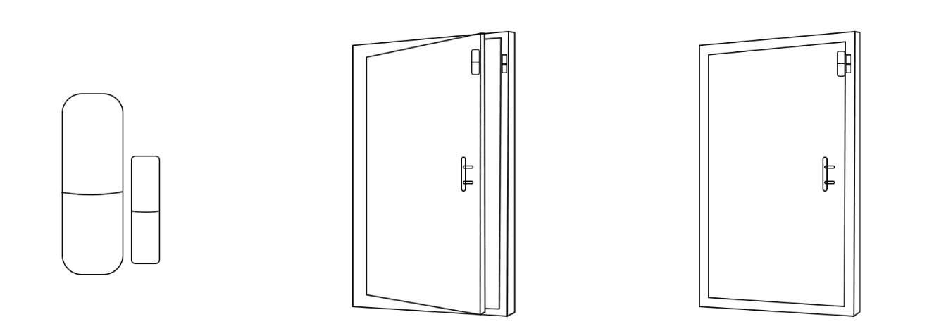
注意：
A：磁条和发射器之间的间隙应小于10mm。
B：安装后，如果门打开，门磁的指示灯亮起。 证明它已经成功安装。
C：如果门磁的指示灯常量，表示门磁电池电压不足，需要尽快更换电池。
D：门磁发射距离的小于200米，请在安装前测量距离。 障碍物将改变传输距离。

11.2 红外探测器安装介绍：
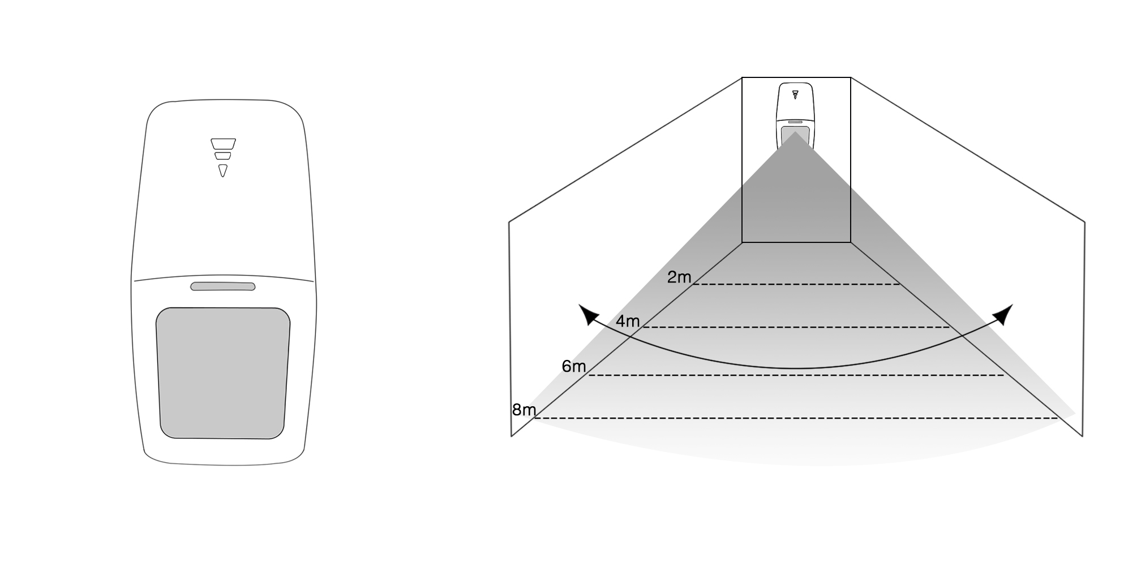
为了避免误报，安装红外探测器时请在注意以下几点：
A：不要面对玻璃窗。
B：不要面对大物件。
C：不要面对冷热通风口或冷热源。
D：不要在同一区域安装两个以上的检测器，否则会在报警时产生干扰。
E：LED指示常亮，表示电池电压不足，请尽快更换。
F：探测距离12米，无线发射距离小于200米。 请测试安装后的距离。 障碍会影响距离。

12. 系统维护：
____________________________________________________________________________系统检查：
系统需要定期检查，确保工作稳定安全。我们建议用户每三个月检查一次系统，每个月检查一次探头等配件。

报警主机检查：
A：检查主机是否可以正常地布撤防。
B：当发生报警时，检查主机是否可以拨打电话号码。
C：检查主机是否可以正常接收来自探测器配件的信号，备用电池是否正常工作。

探测器检查：
A：用手触发探测器，检查是否可以成功发送信号给主机。
B：检查每个检测器的电池，看是否电压不足。

注意事项：
A：不要私自拆解，修理，改造产品，否则会导致故障或事故。
B：不要将产品落在硬地上，以避免因严重碰撞而导致的故障或损坏。
C：没有任何授权，不要将“911”或任何安全部门的电话号码设置为惊人的电话号码。

13. 参数：
输入电压：DC9V-12V
待机电流：＜25mA
报警电流：＜450 mA
无线发射频率：433MHz (±75MHz), PT2262/1.5-4.7MΩ；EV1527/300K
无线接收频率：433MHz(±75MHz)
GSM制式：支持GSM850/900/1800/1900MHz
后备电池： DC7.2V 锂电池。
警号响度：85dB

配件参数：本报警器可以兼容PT2262编码和EV1527编码。使用PT2262编码时，震荡电阻建议使用1.5M-4.7M，使用EV1527编码时，振荡电阻用300K，数据码建议用1010。
- 出厂默认密码: 1234
- 工作温度: -10℃~+50℃

